고급 소프트웨어 실습

분반: 1반(월요일)

학번: 20181662

이름: 이건영

과제 3. 황금 직사각형과 황금 나선이 응용되는 예를 각각 두 가지씩 설명하시오.

* 황금 직사각형

1. 신용카드

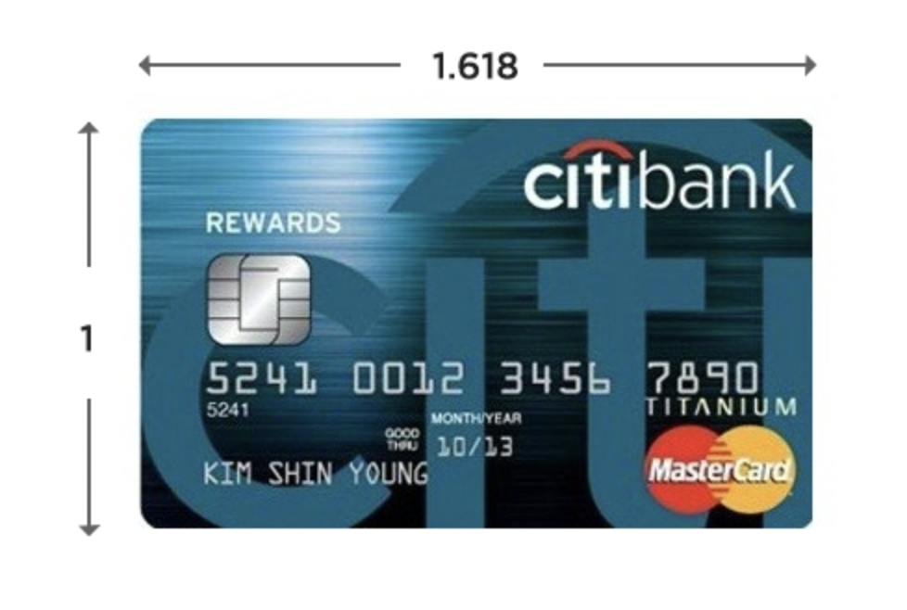

<사진 출처 : <https://slowalk.com/2304>>

신용카드는 가로와 세로의 비율에 황금비를 적용한 디자인을 가지고 있다.

2. 웹 디자인

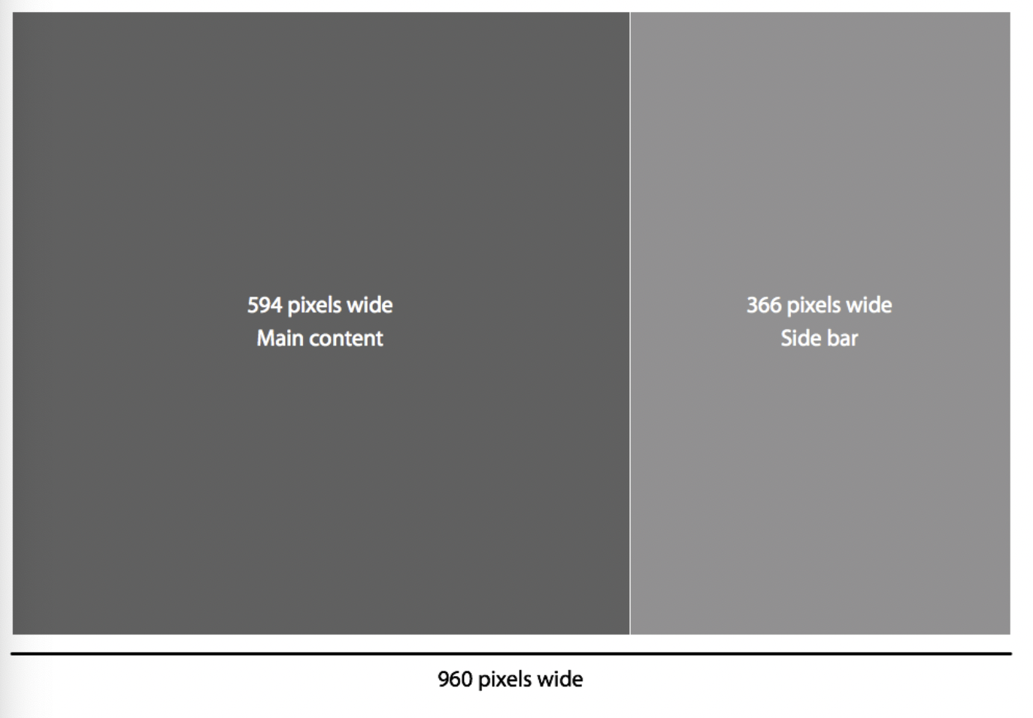

웹 사이트를 디자인할 때 주 컨텐츠와 서브 컨텐츠를 황금비에 맞게 디자인하여 사용자에게 정돈되고 깔끔한 느낌을 줄 수 있다.

* 황금 나선

1. 앵무조개

<사진 출처 : https://h-hour.hyeonseok.com/h/golden-design-theory/>

앵무조개의 내부 구조는 황금 나선의 모양을 띄고 있다.

2. 은하

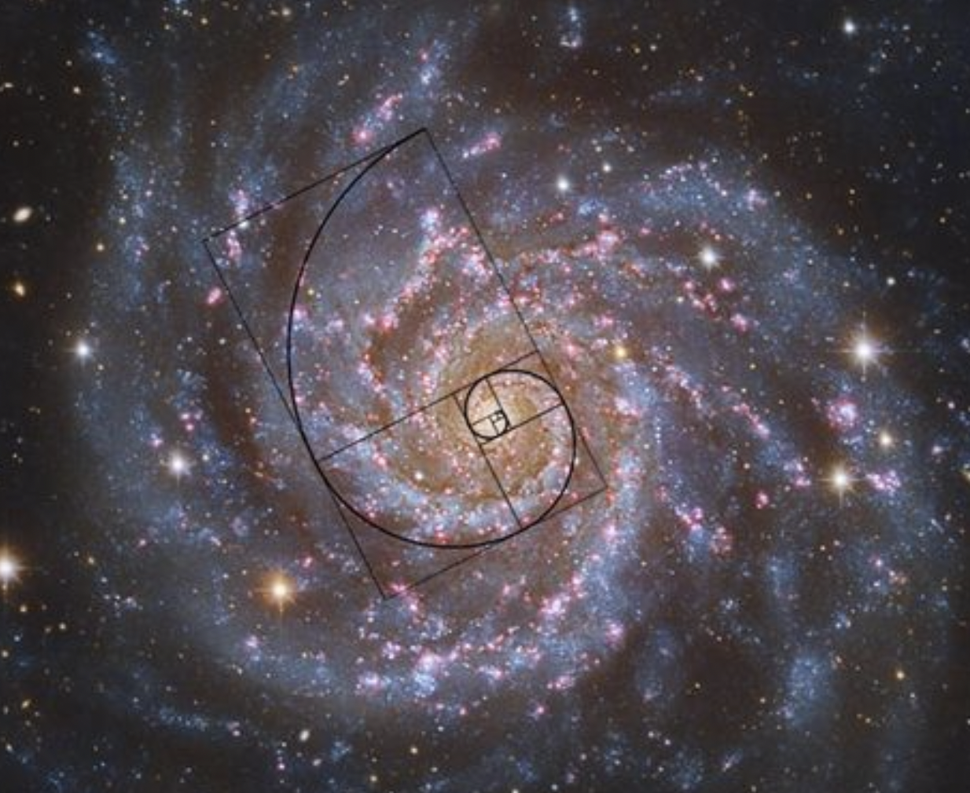

<사진 출처 : https://zdnet.co.kr/view/?no=20150413104513>

은하의 패턴 또한 황금 나선의 구조를 보이고 있는 것을 알 수 있다.